***Program Studi D3 Teknologi Komputer Fakultas Ilmu Terapan***

***2023***

Hal 1

# MODUL 4

**PRAKTIKUM INTERFACE, PERIPHERAL, DAN KOMUNIKASI**

# JUDUL PRAKTIKUM

Sensor Ultrasonik (PING)

# MAKSUD DAN TUJUAN

Maksud dan tujuan dari praktikum ini adalah sebagai berikut.

* 1. Mahasiswa mampu menggunakan pin-pin pada mikrokontroler dalam mengendalikan sensor ultrasonic.
  2. Mahasiswa mampu menyelesaikan kasus tertentu dengan PING dalam mikrokontroler.

# PERALATAN DAN BAHAN

Peralatan yang dibutuhkan dalam praktikum ini adalah :

* + 1. 1 buah Arduino Uno R3 + kabel USB
    2. Jumper + header Secukupnya
    3. 3 buah Resistor 330 Ohm (untuk LED)
    4. 1 buah resist0r 1k Ohm (untuk *push button*)
    5. 1 buah resistor 100 Ohm/ 330 Ohm (untuk *buzzer*)
    6. 3 buah LED
    7. 1 buah potensiometer
    8. 1 buah protoboard / project board
    9. 1 buah LCD 16x2
    10. 1 buah modul LCD I2C
    11. 1 buzzer
    12. 1 push button
    13. 1 sensor ultrasonik/PING

# TEORI DASAR SENSOR ULTRASONIK/PING

Sensor PING merupakan sensor ultrasonik yang dapat mendeteksi jarak obyek dengan cara memancarkan gelombang ultrasonik dengan frekuensi 40 kHz dan kemudian mendeteksi pantulannya. Sensor ini memiliki dua varian yang umum dijual di pasaran yaitu varian 3 dan 4 pin. Tampilan sensor ditunjukkan pada Gambar 1 dan Gambar 2.

|  |  |
| --- | --- |
| Amazon.com: PARALLAX Ping Ultrasonic Range Sensor 28015 : Industrial &  Scientific  (a) | A close-up of a blue electronic device  Description automatically generated  (b) |

*Gambar 1. Sensor Ultrasonic dengan (a) 3 pin dan (b) 4 pin.*

Sensor ini dapat mengukur jarak antara 3 cm sampai 300 cm. keluaran dari sensor ini berupa pulsa yang lebarnya merepresentasikan jarak. Lebar pulsanya bervariasi dari 115 uS sampai 18,5 mS. Pada dasanya, PING terdiri dari sebuah chip pembangkit sinyal 40KHz, sebuah speaker ultrasonik dan sebuah mikropon ultrasonik. Speaker ultrasonik mengubah sinyal 40 KHz menjadi suara sementara mikrofon ultrasonik berfungsi untuk mendeteksi pantulan suaranya.

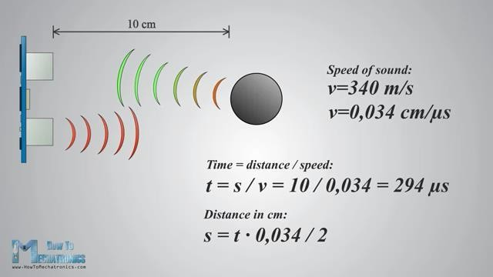

*Gambar 2. Ilustrasi mekanisme kerja sensor ultrasonik.*

Pin signal dapat langsung dihubungkan dengan mikrokontroler tanpa tambahan komponen apapun. Ping hanya akan mengirimkan suara ultrasonik ketika ada pulsa trigger dari mikrokontroler (Pulsa high selama 5uS). Suara ultrasonik dengan frekuensi sebesar 40KHz akan dipancarkan selama 200uS. Suara ini akan merambat di udara dengan kecepatan 344.424m/detik (atau 1cm setiap 29.034uS), mengenai objek untuk kemudian terpantul kembali ke Ping. Selama menunggu pantulan, Ping akan menghasilkan sebuah pulsa. Pulsa ini akan berhenti (low) ketika suara pantulan terdeteksi oleh Ping. Oleh karena itu, lebar pulsa tersebut dapat merepresentasikan jarak antara Ping dengan objek.

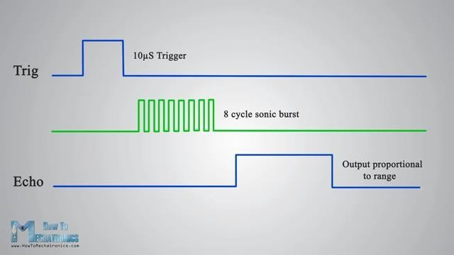

*Gambar 3. Ilustrasi cara kerja pin TRIG dan ECHO pada Sensor Ultrasonik.*

# TEORI DASAR SENSOR PING

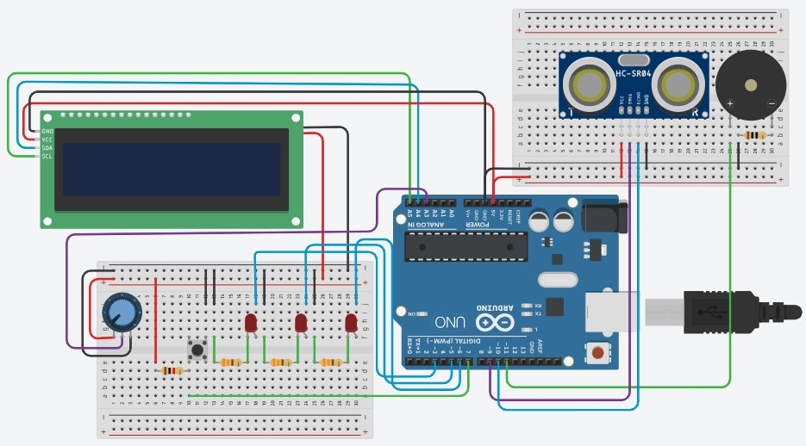Buat rangkaian sesuai dengan skematik berikut.

*Gambar 4. Rangkaian aplikasi Arduino untuk Sensor Ultrasonik.*

A. Percobaan dalam praktikum

1. PING - Serial

a. Tuliskan program dibawah ini pada software *Arduino* dan upload ke board Arduino Uno R3 :

//Mendefinisikan nomor pin const int trigPin = 9; const int echoPin = 10;

void setup() {

pinMode(trigPin, OUTPUT); //Mengatur trigPin sebagai output pinMode(echoPin, INPUT); //Mengatur echoPin sebagai input Serial.begin(9600); //Mengaktifkan komunikasi serial

}

void loop()

{

//Deklarasi variabel

long duration, inches, cm;

// Pin trigPin clear digitalWrite(trigPin, LOW); delayMicroseconds(2);

// Atur trigPin pada kondisi HIGH selama 10 microseconds digitalWrite(trigPin, HIGH);

delayMicroseconds(10); digitalWrite(trigPin, LOW);

//Membaca echoPin, mengembalikan gelombang suara dalam satuan microseconds

duration = pulseIn(echoPin, HIGH);

//Memanggil fungsi untuk menghitung jarak dalam satuan inch inches = microsecondsToInches(duration);

// Memanggil fungsi untuk menghitung jarak dalam satuan cm cm = microsecondsToCentimeters(duration);

//Tampilkan hasil perhitungan pada serial monitor Serial.print(inches);

Serial.print(" in, "); Serial.print(cm); Serial.print(" cm"); Serial.println(); delay(100);

}

//fungsi untuk menghitung jarak dalam satuan inch long microsecondsToInches(long microseconds)

{

return microseconds / 74 / 2;

}

// fungsi untuk menghitung jarak dalam satuan cm long microsecondsToCentimeters(long microseconds)

{

return microseconds / 29 / 2;

}

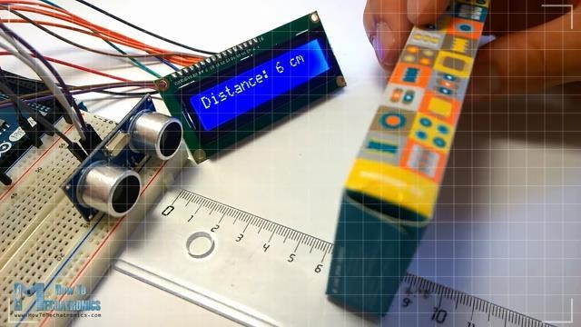

*Gambar 5. Ilustrasi implementasi Sensor Ultrasonic untuk mendeteksi jarak.*

# KASUS PERCOBAAN

1. Buatlah sebuah rangkaian dan aplikasi pada Arduino dengan menggunakan 1 potensiometer, 1 push button, 1 modul LCD I2C, 1 buah LCD, *buzzer* dan sensor ultrasonik.
2. Terdapat kendali on/off, PWM, delay, dan I2C,
3. Terdapat interface analog dan digital
4. Studi kasusnya adalah sebagai berikut.
   1. *Push button* ditekan pertama kali untuk menjalankan sensor ultrasonik/PING dan menunjukkan fungsi kerja sensor ultrasonik/PING pada LCD dan serial monitor.

Contoh tampilan LCD dan serial monitor:

Stand By! Sensor Active!

* 1. *Push button* ditekan kedua kali untuk menunjukkan kerja sensor ultrasonik jika nilai sensor melewati batas tertentu dan memberikan peringatan dalam bentuk *buzzer*, LCD dan serial monitor

Contoh tampilan LCD dan serial monitor:

Jarak ... cm BUZZER ACTIVE!

* 1. *Push button* ditekan ketiga kali menunjukkan kerja sensor ultrasonik/PING dengan keluaran LCD, serial monitor dan bentuk 3 buah LED fading PWM sesuai dengan keluaran sensor ultrasonik/PING.

Contoh tampilan LCD dan serial monitor:

Jarak ... cm LED ACTIVE!

* 1. *Push button* ditekan untuk keempat kali maka tampilan kembali ke kasus 1.

# --SELESAI--